Klick & fertig! igus Drehkranzlager schnell und präzise verstellen
Arretierfunktion von iglidur PRT Drehkranzlagern macht zeitraubende Justierungen überflüssig

Köln, 29. Oktober 2021 – Federbolzen ziehen, Lager drehen und einfach einrasten lassen: Mit einem neuen Arretiermechanismus erweitert igus die Funktionalität seiner schmier- und wartungsfreien Drehkranzlager der Serie PRT-04 für enge Bauräume. Das spart Zeit in der Justierung, zum Beispiel bei Montagetischen und Bedienpulten.

Häufig arbeiten Monteure mit drehbaren Montagetischen. Ist ein Bauteil fertig angebracht, drehen die Facharbeiter den Tisch, um den nächsten Arbeitsschritt vorzunehmen, ohne die eigene Position dabei zu verändern. Dabei gilt es bei jeder Drehung die optimale Einstellung zu finden. Eine Justierung, die sich schnell zu mehreren Stunden im Monat summiert. Zudem besteht besonders am Ende einer Schicht, wenn die Konzentration nachlässt, die Gefahr, den Tisch zu weit zu drehen und einen Arbeitsschritt auszulassen. Das führt zu teurer Nacharbeit. „Um diese Probleme zu lösen, haben wir eine neue Arretierfunktion für unsere Rundtischlager der Serie PRT-04 auf den Markt gebracht“, sagt Stefan Lockmann-Rittich, Leiter Geschäftsbereich iglidur Gleitlager bei igus. „Dabei handelt es sich um eine vergleichsweise einfache mechanische Vorrichtung – allerdings mit großer Wirkung.“
Nie mehr einen Arbeitsschritt vergessen
Die Arretierfunktion für die Rundtischlager PRT-04 ist leicht zu bedienen: Vor dem Drehen wird der Federbolzen per Hand gezogen. Beim nächsten Rastpunkt, standardmäßig alle 90 Grad, schnappt der Bolzen nach der Drehung wieder ein und hält das Lager sicher in Position. Der Anwender verschwendet keine Zeit mehr mit weiteren Justierungen. Weiterhin ist es möglich, die Arretierungspunkte individuell zu bestimmen. So ist es möglich, dass das Fachpersonal den Tisch um 20 Grad dreht, um eine Glühkerze in einen Motor zu schrauben, und anschließend eine weitere Drehung um 70 Grad vornimmt, um den Ölmessstab einzulegen. Das Einrasten macht es dabei unmöglich, einen Schritt zu vergessen. Das PRT-04 mit Arretierfunktion ist Bestandteil eines umfangreichen Baukastensystems, das speziell für den Einsatz in kompakten Bauräumen bei Lasten von bis zu 48.000 N entwickelt wurde. So kann der Kunde sein individuelles iglidur PRT Drehkranzlager in insgesamt acht Größen von 20 bis 300 Millimetern konfigurieren. Neben dem Zubehör wie Antriebszapfen, variabler Montageplatte und Klemmhebel bietet igus drei Außenverzahnungen und auch eine Innenverzahnung für sehr begrenzte Bauräume an. Antreiben lassen sich die Drehkranzlager mit Antriebsriemen oder auch mit Zahnrädern, die igus im Spritzguss aus hochverschleißfesten Tribo-Polymeren fertigt. Wie bei allen seinen alle Drehkranzlagern setzt der motion plastics Spezialist radial und axial wirkende Gleitelemente zwischen den Innen- und Außenringen des Lagers ein. Die schmierfreien Gleiter aus dem Hochleistungskunststoff iglidur J sorgen dafür, dass Reibung und Verschleiß minimiert werden. Und dass nicht nur beim Einsatz des einbaufertigen Systems in Montagetischen, sondern auch in Bedienpulten oder der Bühnen- und Lichttechnik.

Bildunterschrift:

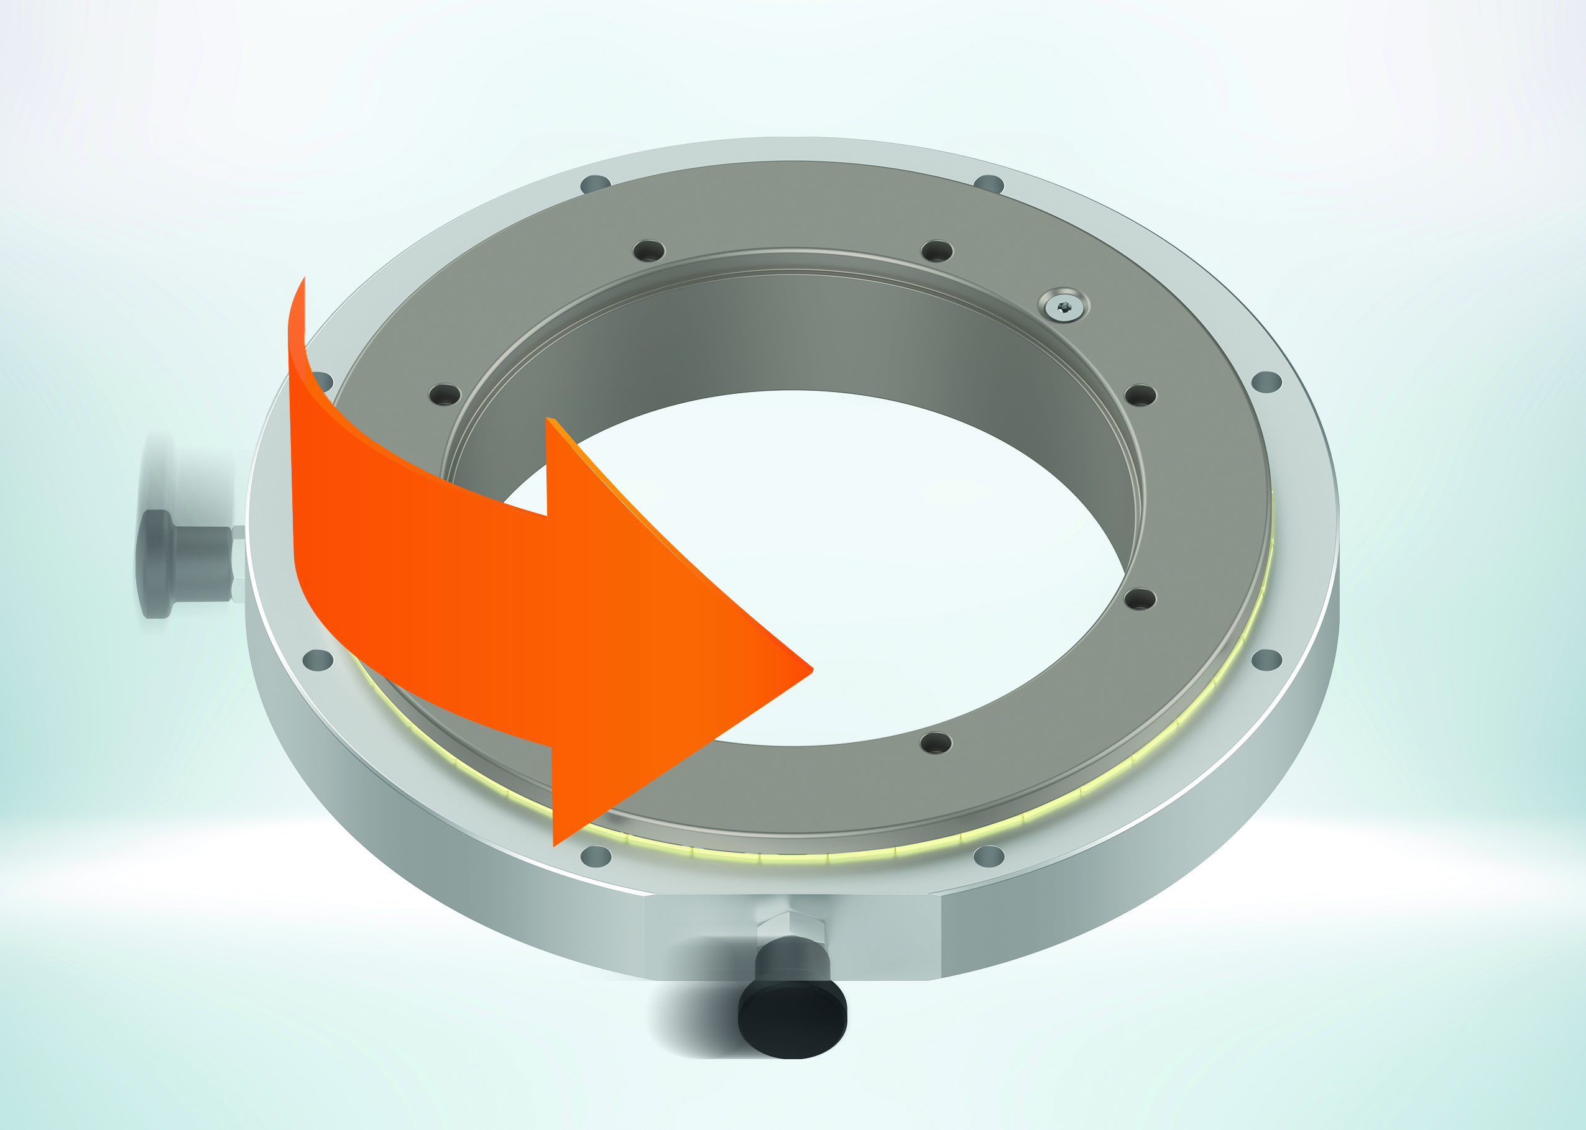
Bild PM5821-1
Federbolzen lösen, Lager drehen, einrasten lassen, fertig! Mit der neuen Arretierungsfunktion lassen sich die schmier- und wartungsfreien iglidur PRT Drehkranzlager der Serie 04 schnell und sicher verstellen. (Quelle: igus GmbH)

ÜBER IGUS:

Die igus GmbH entwickelt und produziert motion plastics. Diese schmierfreien Hochleistungskunststoffe verbessern die Technik und senken Kosten überall dort, wo sich etwas bewegt. Bei Energiezuführungen, hochflexiblen Kabeln, Gleit- und Linearlagern sowie der Gewindetechnik aus Tribopolymeren führt igus weltweit die Märkte an. Das Familienunternehmen mit Sitz in Köln ist in 35 Ländern vertreten und beschäftigt weltweit über 4.500 Mitarbeiter. 2020 erwirtschaftete igus einen Umsatz von 727 Millionen Euro. Die Forschung in den größten Testlabors der Branche produziert laufend Innovationen und mehr Sicherheit für die Anwender. 234.000 Artikel sind ab Lager lieferbar und die Lebensdauer ist online berechenbar. In den letzten Jahren expandierte das Unternehmen auch durch interne Start-ups, zum Beispiel für Kugellager, Robotergetriebe, 3D-Druck, die Plattform RBTX für Lean Robotics und intelligente „smart plastics“ für die Industrie 4.0. Zu den wichtigsten Umweltinvestitionen zählen das „chainge“ Programm – das Recycling von gebrauchten e-ketten - und die Beteiligung an einer Firma, die aus Plastikmüll wieder Öl gewinnt..

PRESSEKONTAKT:

Oliver Cyrus
Leiter Presse und Werbung

igus® GmbH
Spicher Str. 1a
51147 Köln
Tel. 0 22 03 / 96 49-459
ocyrus@igus.net
www.igus.de/presse

Die Begriffe "igus", “Apiro”, "chainflex", "CFRIP", "conprotect", "CTD", "drygear“, "drylin", "dry-tech", "dryspin", "easy chain", "e-chain", "e-chain systems", "e-ketten", "e-kettensysteme", "e-skin", "e-spool“, "flizz", „ibow“, „igear“, "iglidur", "igubal", „kineKIT“, "manus", "motion plastics", "pikchain", „plastics for longer life“, "readychain", "readycable", „ReBeL“, "speedigus", "triflex", "robolink" und "xiros" sind gesetzlich geschützte Marken in der Bundesrepublik Deutschland und gegebenenfalls auch international.

